

ΕΘΝΙΚΟ ΜΕΤΣΟΒΙΟ ΠΟΛΥΤΕΧΝΕΙΟ

ΣΧΟΛΗ ΗΛΕΚΤΡΟΛΟΓΩΝ ΜΗΧΑΝΙΚΩΝ ΚΑΙ ΜΗΧΑΝΙΚΩΝ ΥΠΟΛΟΓΙΣΤΩΝ

ΟΝΟΜΑΤΕΠΩΝΥΜΟ: ΓΚΟΥΜΕ ΛΑΟΥΡΕΝΤΙΑΝ
ΑΜ: 031 18 014
ΕΞΑΜΗΝΟ: 7ο
ΟΜΑΔΑ: 4
MAC ADDRESS: B4-69-21-1B-6C-FF
IPv4: Άσκ1: 10.3.20.67, Άσκ2: 147.102.131.71, Άσκ3: 147.102.131.188
ΌΝΟΜΑ ΥΠΟΛΟΓΙΣΤΉ: LAPTOP-B2DVAJKK
ΛΕΙΤΟΥΡΓΙΚΟ ΣΥΣΤΗΜΑ: WINDOWS 10

ΔΙΚΤΥΑ ΥΠΟΛΟΓΙΣΤΩΝ

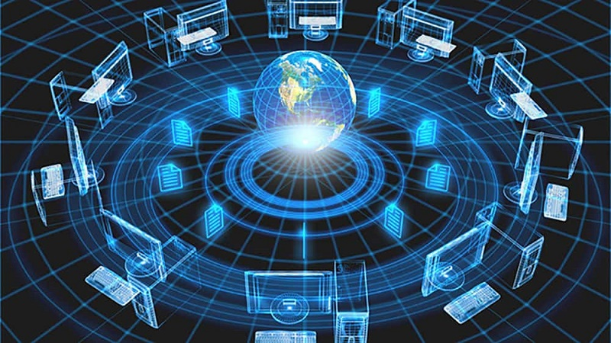

ΕΡΓΑΣΤΗΡΙΑΚΗ ΑΣΚΗΣΗ 8: TELNET, FTP ΚΑΙ TFTP

Άσκηση 1: TELNET

1.1) Το πρωτόκολλο εφαρμογής TELNET χρησιμοποιεί το πρωτόκολλο μεταφοράς TCP.

1.2) Χρησιμοποιούνται τα ports 50573 και 23.

1.3) Η θύρα 23 αντιστοιχεί στο πρωτόκολλο TELNET.

1.4) Με το φίλτρο απεικόνισης telnet βλέπουμε τεμάχια σχετιζόμενα με το πρωτόκολλο εφαρμογής telnet.

1.5) Βρίσκουμε με τις κατάλληλες ρυθμίσεις πως το επιθυμητό πακέτο είναι το υπ’ αριθμόν 23.

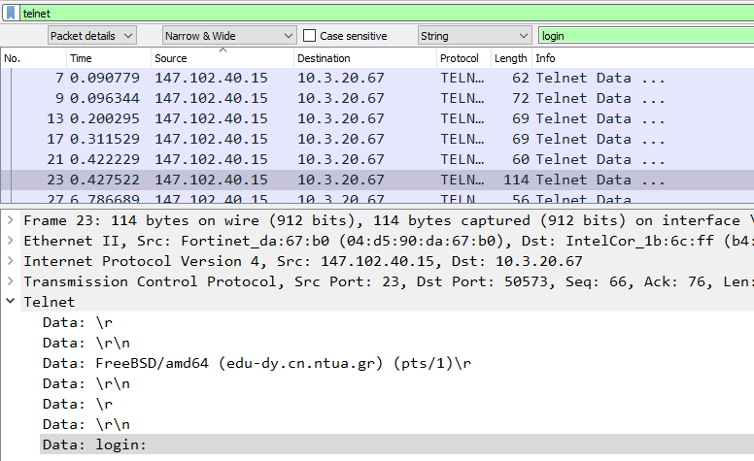

Επομένως αναζητούμε στα πακέτα 1-22 για εντολές Telnet τύπου Echo. Βρίσκουμε με αύξουσα σειρά εμφάνισης:

- Do Echo (τεμάχιο 17: 147.102.40.15 → 10.3.20.67)
- Will Echo (τεμάχιο 20: 10.3.20.67 → 147.102.40.15)
- Don’t Echo (τεμάχιο 21: 147.102.40.15 → 10.3.20.67)
- Will Echo (τεμάχιο 21: 147.102.40.15 → 10.3.20.67)
- Won’t Echo (τεμάχιο 22: 10.3.20.67 → 147.102.40.15)
1.6) Ναι, ο edu-dy.cn.ntua.gr ζητάει από τον υπολογιστή μας να επαναλαμβάνει τους χαρακτήρες που λαμβάνει (τεμάχιο 17: Do Echo) και ο υπολογιστής μας δέχεται (τεμάχιο 20: Will Echo).

1.7) Ναι, ο edu-dy.cn.ntua.gr ζητάει από τον υπολογιστή μας να μην επαναλαμβάνει τους χαρακτήρες που λαμβάνει (τεμάχιο 21: Don’t Echo) και ο υπολογιστής μας δέχεται (τεμάχιο 22: Won’t Echo).

1.8) Ο edu-dy.cn.ntua.gr προτίθεται να επαναλαμβάνει τους χαρακτήρες που λαμβάνει από τον υπολογιστή μας (τεμάχιο 21: Will Echo).

1.9) Αναζητούμε μεταξύ των τεμαχίων που έχουν ως πηγή τον υπολογιστή μας και με αύξοντα αριθμό μεγαλύτερο του 23. Βρίσκουμε το ζητούμενο στο πακέτο 26:

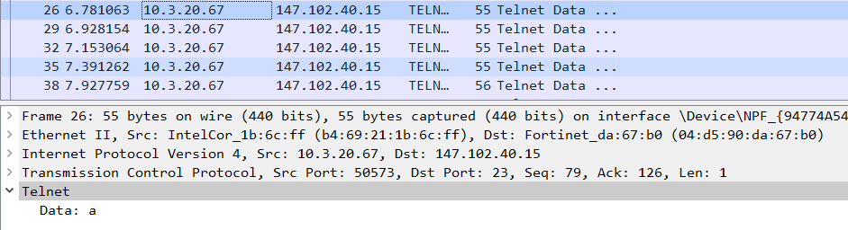
Προηγουμένως, ο υπολογιστής μας έχει ζητήσει την επανάληψη των χαρακτήρων από τον edu-dy.cn.ntua.gr (τεμάχιο 24: Do Echo).

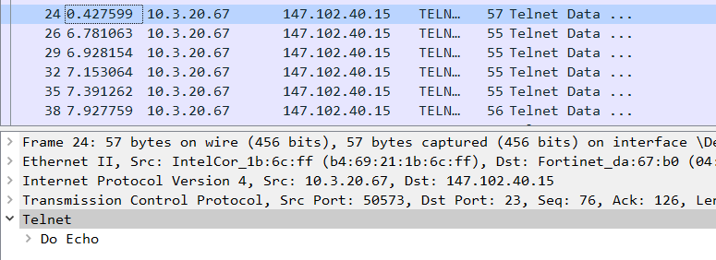
1.10) Έχουμε την εξής εικόνα:
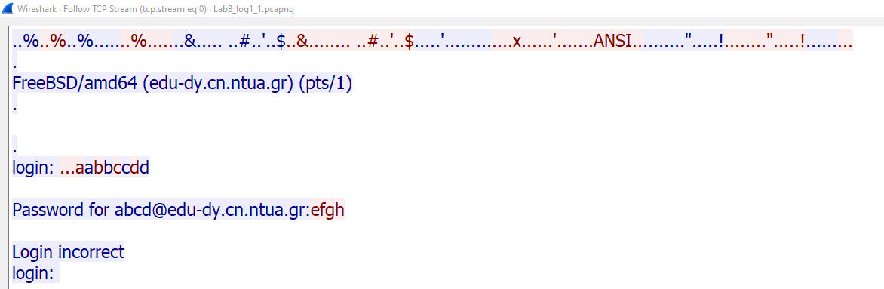

Αμέσως μετά την προτροπή login (τεμάχιο 23), εμφανίζονται αρχικά 3 τελείες από τη μεριά μας (τεμάχιο 24), το οποίο στο Wireshark βλέπουμε πως μεταφράζεται σε Do Echo, δηλαδή ο υπολογιστής μας ζητάει από τον edu-dy.cn.ntua.gr να επαναλαμβάνει τους χαρακτήρες που λαμβάνει. Στη συνέχεια, βλέπουμε π.χ. την εισαγωγή του χαρακτήρα ‘a’ (κόκκινο χρώμα) εκ μέρους μας (τεμάχιο 26) και την εμφάνισή του επίσης στον σέρβερ (μπλε χρώμα). Το ίδιο συμβαίνει και για τους υπόλοιπους χαρακτήρες που εισάγουμε κατά το login, δηλαδή τους πληκτρολογούμε και αυτοί εμφανίζονται επίσης στον edu-dy.cn.ntua.gr.

1.11) Όσα παρατηρήσαμε, δικαιολογούνται, καθώς όπως είδαμε νωρίτερα, ο edu-dy.cn.ntua.gr προτίθεται να επαναλαμβάνει τους χαρακτήρες που του στέλνουμε και επιπλέον ο δικός μας υπολογιστής του έχει ζητήσει να το κάνει.

1.12) Εφαρμόζουμε το φίλτρο απεικόνισης: ip.src==10.3.20.67 and ip.dst==147.102.40.15 and telnet.

1.13) Χρειάζονται 4 πακέτα (υπ’ αριθμόν 26, 29, 32, 35), ένα για κάθε χαρακτήρα.

1.14) Επίσης, για τον κωδικό efgh χρειάζονται επίσης 4 πακέτα (43, 45, 47, 49).

1.15) Όχι, ο εξυπηρετητής δε στέλνει την ηχώ των χαρακτήρων efgh του κωδικού χρήστη προς τον πελάτη.

1.16) Ενώ πριν την εισαγωγή των χαρακτήρων για το login, βλέπουμε πως ο υπολογιστής μας στέλνει Do Echo (τεμάχιο 24), δε παρατηρούμε κάποια εντολή Don’t Echo πριν τη μεταφορά του κωδικού.

1.17) Υπάρχει περίπτωση ένα κακόβουλο λογισμικό (ή ακόμη και κάποιος άνθρωπος) να μπορεί να διαβάσει την οθόνη όσο εισάγεται ο κωδικός και να αποκτήσει πρόσβαση ενώ δε θα έπρεπε.

1.18) Το Telnet υστερεί από άποψη ασφαλείας, καθώς αρκεί κάποιος να μπορεί να “ακούει” την επικοινωνία μεταξύ 2 κόμβων για να υποκλέψει ευαίσθητα δεδομένα. Συγκεκριμένα, εφόσον η επικοινωνία δεν είναι κρυπτογραφημένη, με έναν αναλυτή πακέτων όπως το Wireshark και όπως είδαμε, είναι εύκολο να αναγνωστούν τα δεδομένα αυτά.

Άσκηση 2: FTP

2.1) Χρησιμοποιήθηκε το φίλτρο σύλληψης host edu-dy.cn.ntua.gr.

2.2) Το όρισμα -d ενεργοποιεί την αποσφαλμάτωση (enables debugging).

2.3) Το FTP πρωτόκολλο εφαρμογής χρησιμοποιεί το TCP πρωτόκολλο μεταφοράς.

2.4) Καταγράφονται οι εξής θύρες:

Θύρα Πηγής | Θύρα Προορισμού | Αύξων Αριθμός Πακέτου
56.356 | 21 | 1
21 | 56.356 | 2
20 | 56.357 | 32
56.357 | 20 | 33

Από τα παραπάνω γνωρίζουμε πως η θύρα χρησιμοποιείται για τις εντολές ελέγχου, ενώ η θύρα 20 για τις εντολές δεδομένων (για ενεργό FTP τρόπο λειτουργίας).

2.5) Η TCP σύνδεση για τη μεταφορά δεδομένων γίνεται από τον εξυπηρετητή προς τον πελάτη.

2.6) Στάλθηκαν οι εξής εντολές FTP από τον πελάτη:

- Request: OPTS UTF8 ON (packet 5)
- Request: USER anonymous (packet 8)
- Request: PASS labuser@cn (packet 11)
- Request: HELP (packet 14)
- Request: PORT 147,102,131,71,220,37
- Request: NLST
- Request: QUIT

2.7) Όπως μπορούμε να δούμε παρακάτω, οι εντολές αυτές εμφανίζονται στις πληροφορίες αποσφαλμάτωσης στην οθόνη του προγράμματος φλοιού ftp με ένα
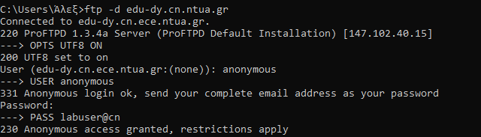
βέλος μπροστά τους.

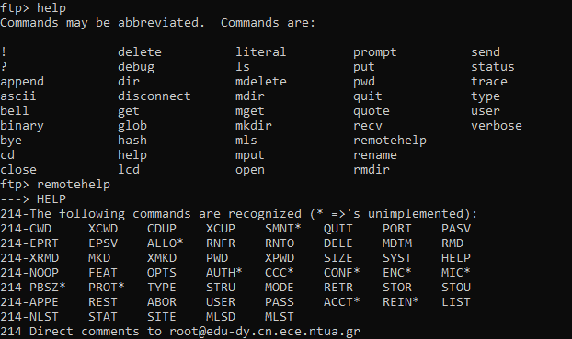
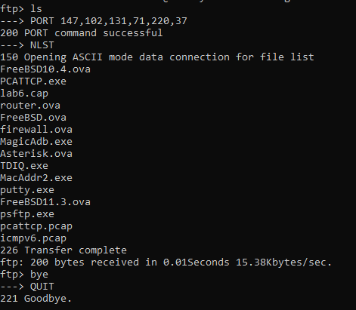

2.8) Με την εντολή USER.

2.9) Απαιτείται ένα πακέτο (το 8 συγκεκριμένα, όπως φαίνεται παρακάτω).

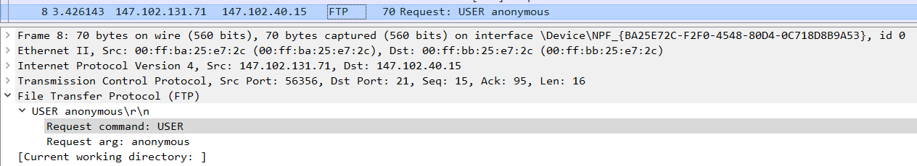
2.10) Με την εντολή PASS.

2.11) Χρειάζεται επίσης ένα μόνο IPv4 πακέτο για να μεταφερθεί ο κωδικός.

2.12) Αναφορικά με τη μεταφορά ονόματος/κωδικού με τα πρωτόκολλα TELNET και FTP παρατηρούμε πως ενώ το πρώτο απαιτεί ένα τεμάχιο για κάθε χαρακτήρα του ονόματος/κωδικού, το ftp στέλνει ολόκληρο το όνομα/κωδικό σε ένα πακέτο. Αυτό που έχουν κοινό είναι πως και στο FTP αλλά και στο TELNET όπως είδαμε πριν, οι πληροφορίες αυτές δε στέλνονται κρυπτογραφημένες.

2.13) Όπως παρατηρούμε, η εντολή help του προγράμματος φλοιού δε μεταφράζεται σε εντολή του πρωτοκόλλου FTP . Ωστόσο, αυτή που μεταφράζεται είναι η εντολή remotehelp, η οποία και μεταφράζεται στην εντολή HELP.
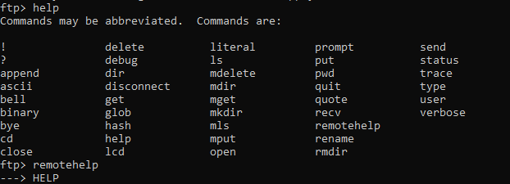

2.14) Δύο εντολές FTP που δεν υποστηρίζονται από τον FTP εξυπηρετητή είναι οι AUTH, CCC.

2.15) Όπως βλέπουμε, ο υπολογιστής μας έστειλε 1, ενώ ο εξυπηρετητής 9 πακέτα σχετικά με την εντολή remotehelp.

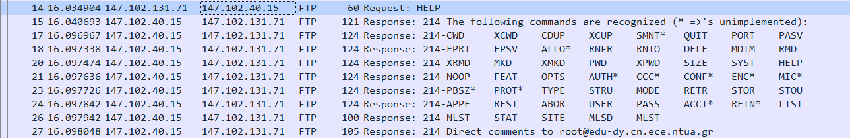

2.16) Βλέποντας το παραπάνω στιγμιότυπο, το πρώτο μήνυμα (πακέτο 15) από τον εξυπηρετητή περιλαμβάνει το μήνυμα “214-The following commands are recognized…”. Ο εξυπηρετητής, δηλώνει πως τελείωσε η αποστολή πακέτων στέλνοντας ένα πακέτο, το μήνυμα του οποίου ξεκινάει με τον ίδιο κωδικό (214 εν προκειμένω), ακολουθείται από κενό και έχει ενδεχομένως κάποιο κείμενο, όπως και επαληθεύεται παραπάνω (πακέτο 27).

2.17) Την IP του υπολογιστή μας.

2.18) Στο ερώτημα 2.4 βρήκαμε πως ο υπολογιστής μας δέχεται δεδομένα στη θύρα 56.357. Αυτό, προκύπτει από τους τελευταίος δεκαδικούς αριθμούς ως εξής: Πολλαπλασιάζουμε τον πρώτο από τους 2 με 256 και προσθέτουμε τον δεύτερο. Άρα, στην περίπτωση μας: 220 * 256 + 37 = 56.357.

2.19) Είδαμε τα αρχεία του τρέχοντος καταλόγου με την εντολή φλοιού ls, η οποία αντιστοιχεί στην εντολή πρωτοκόλλου FTP: NLST.

2.20) Διότι, όπως βλέπουμε, ο υπολογιστής μας λέει πριν το NLST, ότι ακούει για δεδομένα στο PORT 56.357.

2.21) Η bye μεταφράζεται στην QUIT.

2.22) Ο εξυπηρετητής αποκρίνεται στο Request: QUIT με Response: 221 Goodbye.

2.23) Φίλτρο απεικόνισης: tcp.flags.fin==1.

2.24) Παρατηρούμε πως η απόλυση των συνδέσεων έγινε από την πλευρά του σέρβερ όσον αφορά τα μηνύματα δεδομένων (πακέτο 36) και από την πλευρά του πελάτη όσον αφορά τις εντολές ελέγχου FTP (πακέτο 45.

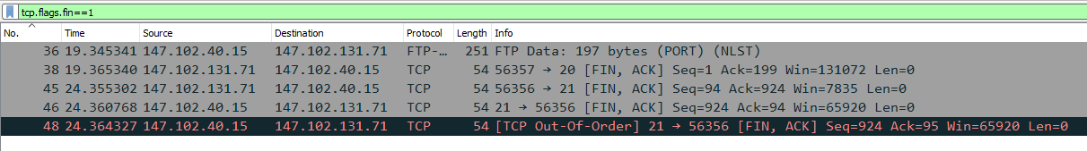
2.25) Με το φίλτρο απεικόνισης που φαίνεται στο παρακάτω στιγμιότυπο, βλέπουμε τις θύρες πηγής/προορισμού 57.170/21 για τις εντολές ελέγχου και τις θύρες πηγής/ προορισμού 57.171/59.203 για τη μεταφορά δεδομένων.

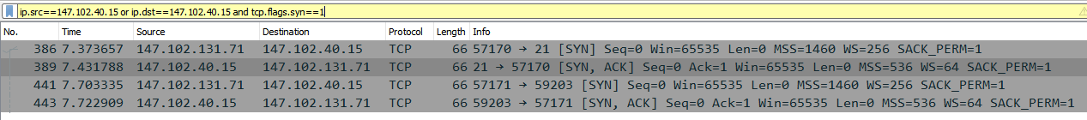
2.26) Παρατηρούμε τις παρακάτω εντολές:

- Request: USER anonymous
- Request: PASS IEUser@
- Request: opts utf8 on
- Request: syst
- Request: site help
- Request: PWD
- Request: TYPE A
- Request: PASV
- Request: LIST

2.27) Στην περίπτωσή μας, χρησιμοποιήθηκε το όνομα χρήστη anonymous και ο κωδικός χρήστη IEUser@.

2.28) Για την εμφάνιση της λίστας αρχείων, χρησιμοποιήθηκε η εντολή FTP πρωτοκόλλου LIST.

2.29) Εφαρμόζουμε το φίλτρο ftp.response και βλέπουμε τα αιτήματα του πελάτη και τις αποκρίσεις του εξυπηρετητή.

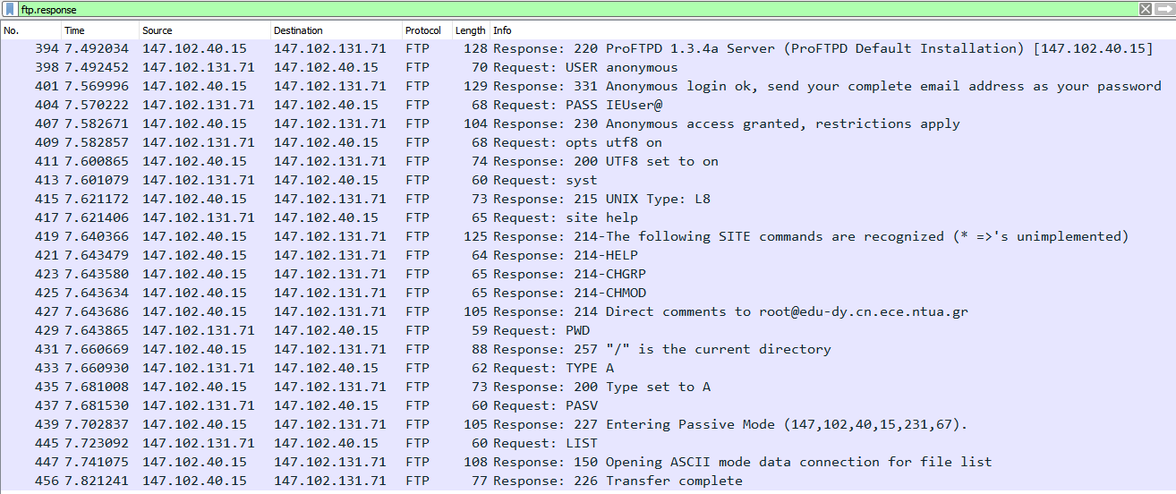
Βλέπουμε ότι ο εξυπηρετητής απαντά με Response: 227 Entering Passive Mode (147,102,40,15,231,67).

2.30) Η εγκατάσταση σύνδεσης TCP που αφορούν τα μηνύματα δεδομένων FTP γίνεται από την πλευρά του πελάτη.

2.31) Για τη μεταφορά δεδομένων FTP, ο εξυπηρετητής χρησιμοποιεί τη θύρα 59.203 για τη μεταφορά δεδομένων. Παρατηρώντας την απόκριση στο 2.29, ο αριθμός αυτός προκύπτει από τους 2 τελευταίους δεκαδικούς αριθμούς που εμφανίζονται στην απόκριση (231,67) ως εξής: 231 * 256 + 67 = 59.203.

2.32) Αντίστοιχα, από την πλευρά του πελάτη, η θύρα 57.171 που χρησιμοποιείται για τη μεταφορά δεδομένων προκύπτει ως η αμέσως επόμενη της θύρας που χρησιμοποιήθηκε για τη σύνδεση ελέγχου (57.170).

2.33) Όπως βλέπουμε, στάλθηκαν 2 μηνύματα FTP δεδομένων.

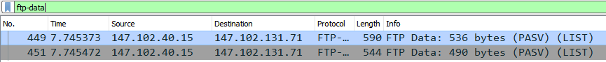
2.34) Γνωρίζουμε (από προηγούμενες ασκήσεις) πως ο σέρβερ 147.102.40.15 έχει MTU 576 bytes (άρα συνολικά με την προσθήκη του Ethernet Header 590 bytes).

Για τα παρακάτω 2 ερωτήματα, εφαρμόζουμε φίλτρο tcp.flags.fin==1 και παίρνουμε τα εξής αποτελέσματα.

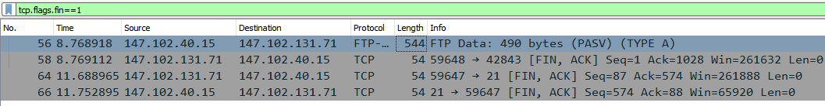
2.35) Η απόλυση TCP συνδέσεων που αφορούν εντολές ελέγχου, γίνεται από τον πελάτη.

2.36) Η απόλυση TCP συνδέσεων που αφορούν μηνύματα δεδομένων γίνεται από τον εξυπηρετητή.

Άσκηση 3: TFTP

3.1) To TFTP χρησιμοποιεί το πρωτόκολλο μεταφοράς UDP.

3.2) Για την πρώτη επικοινωνία πελάτη-εξυπηρετητή TFTP: Θύρα πηγής: 49.671 και Θύρα προορισμού: 69.

3.3) Κατά τη μεταφορά δεδομένων, έχουμε Θύρα πελάτη: 49.671 και Θύρα εξυπηρετητή: 34.721.

3.4) Η θύρα 69 αντιστοιχεί στο πρωτόκολλο TFTP.

3.5) Σχετικά με τους αριθμούς θυρών γνωρίζουμε τα εξής. Προκειμένου να δημιουργηθεί μια σύνδεση, κάθε άκρο επιλέγει ένα Transfer Identifier (TID), το οποίο και θα χρησιμοποιείται κατά τη διάρκεια της σύνδεσης. Το κάθε άκρο της επικοινωνίας αυτής επιλέγει τυχαία μία από τις διαθέσιμες θύρες, έτσι ώστε να μειωθεί στο ελάχιστο η πιθανότητα τα 2 άκρα να επέλεξαν ίδια θύρα. Κάθε πακέτο που μεταδίδεται κατά τη σύνδεση αυτή φέρει και τα 2 TID των τερματικών της σύνδεσης, τα οποία και δίνει στο UPD πρωτόκολλο ως Source και Destination Port. Ο κόμβος που κάνει την αρχική αίτηση (εν προκειμένω ο δικός μας, ο οποίος στέλνει RRQ – Read Request), έχει επιλέξει τυχαία τη θύρα που θα χρησιμοποιήσει και στέλνει το αρχικό αίτημα στη θύρα 69₁₀ στον εξυπηρετητή. Με τη σειρά του, ο σέρβερ αποκρίνεται, υπό κανονικές συνθήκες με το TID που εκείνος επέλεξε και που διατηρεί για το υπόλοιπο της σύνδεσης.

3.6) Το αρχείο rfc1350.txt μεταφέρεται με ASCII.

3.7) Ο τρόπος μεταφοράς καθορίζεται στο πρώτο πακέτο και ειδικότερα στο πεδίο Type της επικεφαλίδας TFTP.

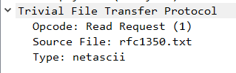

3.8) Καταγράφηκαν οι εξής τύποι TFTP μηνυμάτων:

- Opcode: Read Request (1)
- Opcode: Data Packet (3)
- Opcode: Acknowledgment (4)

3.9) Ενώ το UDP είναι αναξιόπιστο λόγω έλλειψης μηχανισμού επιβεβαιώσεων, το TFTP λύνει αυτό το πρόβλημα, καθώς για κάθε πακέτο που λαμβάνεται με έναν συγκεκριμένο (αύξοντα) αριθμό Block από το ένα άκρο, στέλνεται και ένα TFTP μήνυμα τύπου Acknowledgment για το Block από το άλλο άκρο με τον ίδιο αριθμό προκειμένου να σιγουρευτούμε πως ολοκληρώθηκε επιτυχώς η μεταφορά.

3.10) Όπως είπαμε, χρησιμοποιούνται τα μηνύματα τύπου Acknowledgment.

3.11) Κάθε μήνυμα TFTP που μεταφέρει δεδομένα από τον σέρβερ σε εμάς (πλην του τελευταίου) έχει μέγεθος 516 bytes (αφορά το μέγεθος της επικεφαλίδας TFTP και των δεδομένων TFTP, το συνολικό μέγεθος του πακέτου είναι 558 bytes).

3.12) Από αυτά, δεδομένα είναι τα 512 bytes.

3.13) Ο πελάτης αντιλαμβάνεται το τέλος της μετάδοσης δεδομένων όταν λαμβάνει πακέτο με δεδομένα μεγέθους το πολύ έως 511 bytes.

